Presseinformation des BUND 18.01.2016
Auffälliges Meeressäugersterben in der Nordsee betrifft auch Norderney
In den vergangenen zwei Wochen strandeten an der deutschen und niederländischen Nordseeküste 12 Pottwale. Außerdem wurde von Borkum Anfang des Jahres die Strandung eines „Gemeinen Delfins“ gemeldet. Auch auf Norderney ist ein Meeressäuger am Strand gefunden worden. Der Norderneyer Klaus Jentsch entdeckte am zweiten Weihnachtsfeiertag am Nordstrand in der Höhe des Schlopps einen toten etwa 3 m langen Weißschnauzendelfin.
Weißschnauzendelfine haben eine typische Zeichnung. Die weiße Körperunterseite reicht vom Kopf bis über die Schnauze. Die Art kommt im Atlantik von Neuengland (USA) über Grönland und Island bis in die Nordsee vor. Nach dem Schweinswal ist der Weißschnauzendelfin die zweithäufigste Walart in deutschen Gewässern. Jährlich werden Tiere dieser Art an den Stränden der Nordseeküste angespült.
Die Ursache des gehäuften Meeressäugersterbens ist unbekannt. Möglicherweise haben sich die Pottwale in die Nordsee verirrt. Sie orientieren sich wie alle anderen Wale mithilfe sogenannter Klicklaute. Anhand des reflektierenden Schalls erhalten sie Informationen über die räumliche Ausdehnung des Meeres. In flachen Gewässern wie in der Nordsee funktioniert die Echolotung nur eingeschränkt. Allerdings wird die Orientierung zusätzlich durch die Verlärmung der Nordsee infolge des starken Schiffsverkehrs, des Baus und Betriebs von Offshore-Anlagen sowie der Suche nach Rohstoffen erschwert. Die Untersuchung der verendeten Pottwale wird unter Umständen eine Klärung der Ursachen für die Strandungen erbringen.
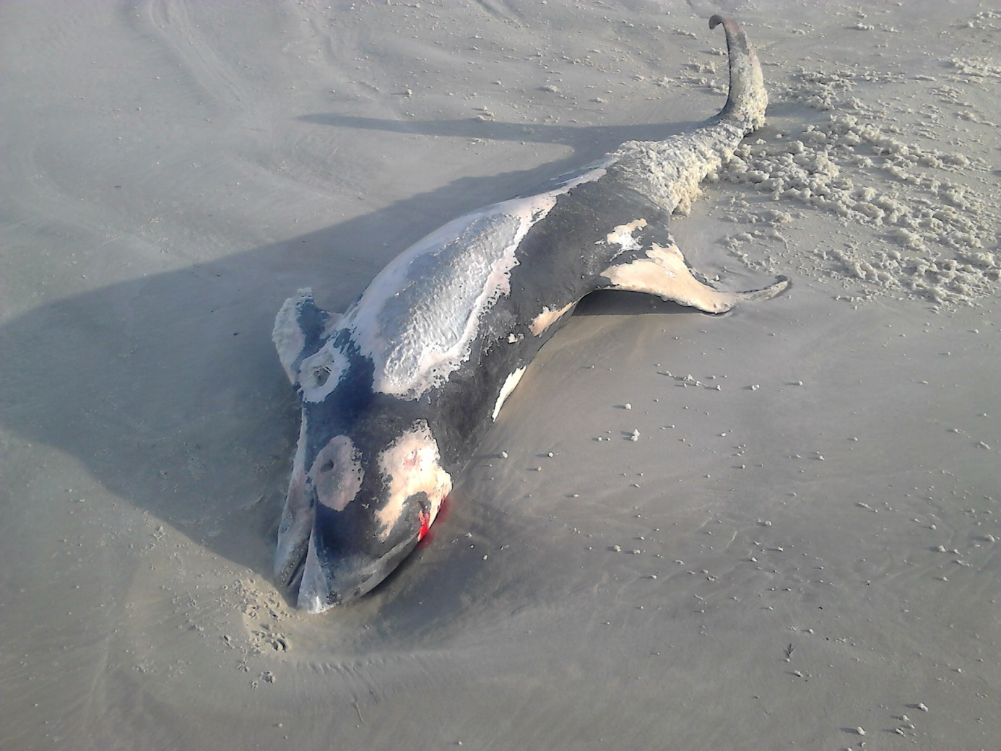
Foto: Klaus Jentsch
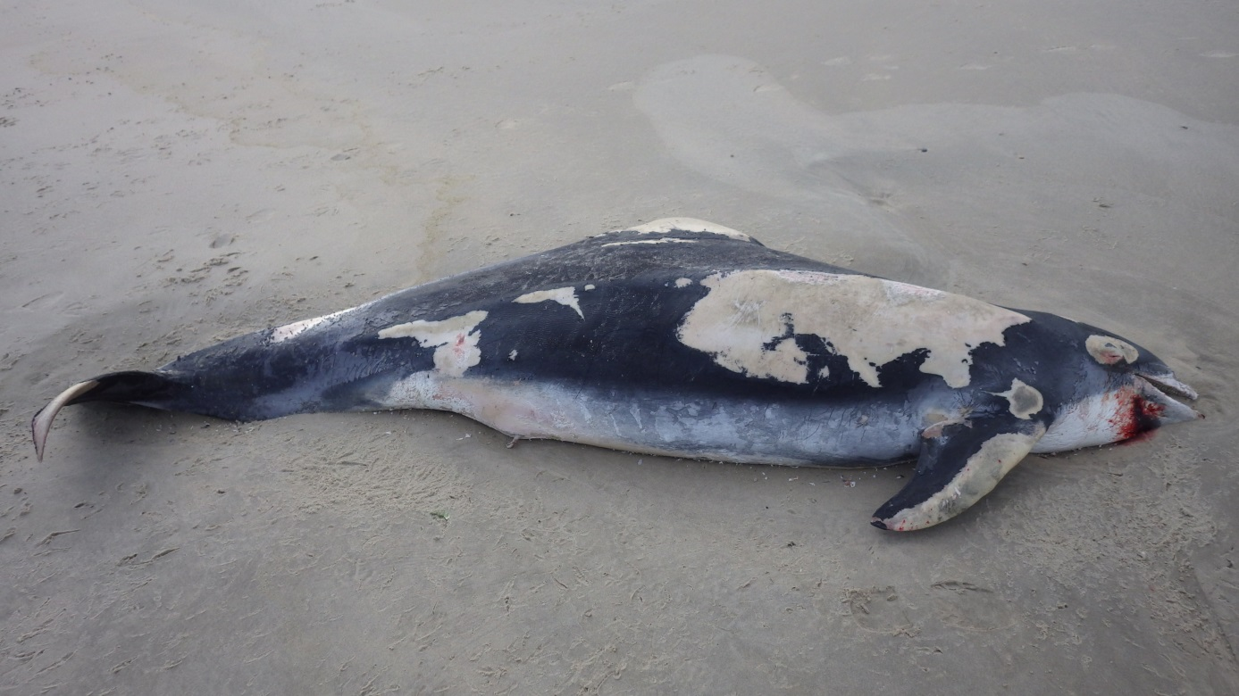
Foto: Nils Biewer

